 

**ЕЖЕНЕДЕЛЬНЫЙ ОБЗОР НОВОСТЕЙ**

**ЦНППМ ГАУДПО МО «ИРО»**

**21.04.2025-26.04.2025**

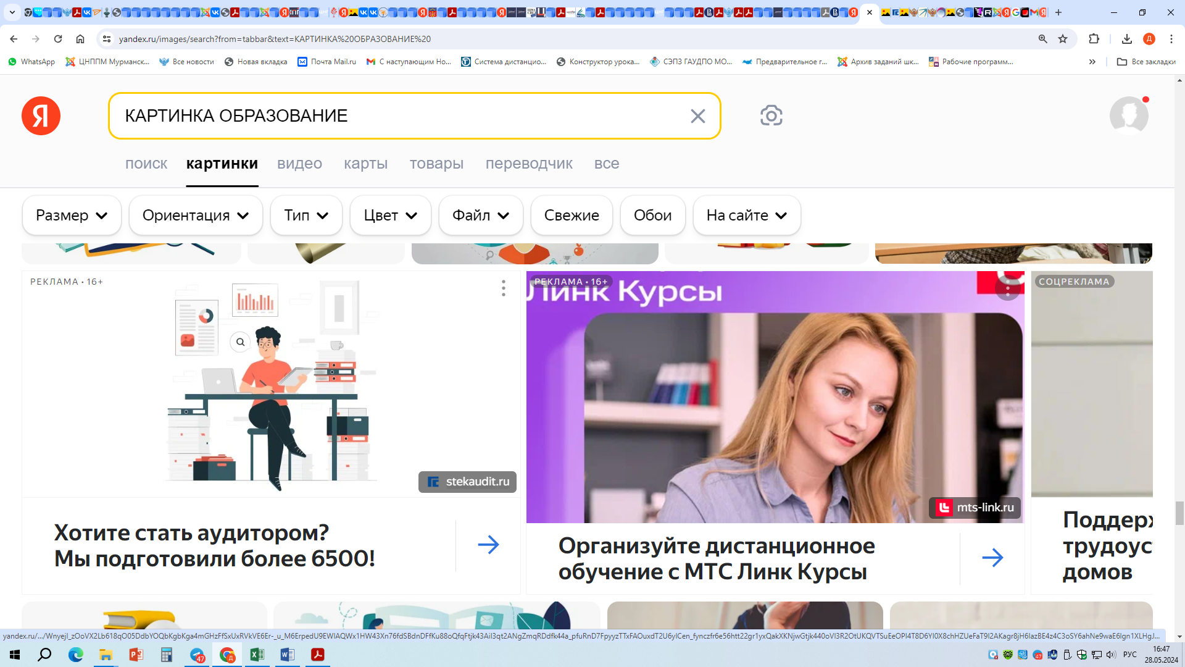

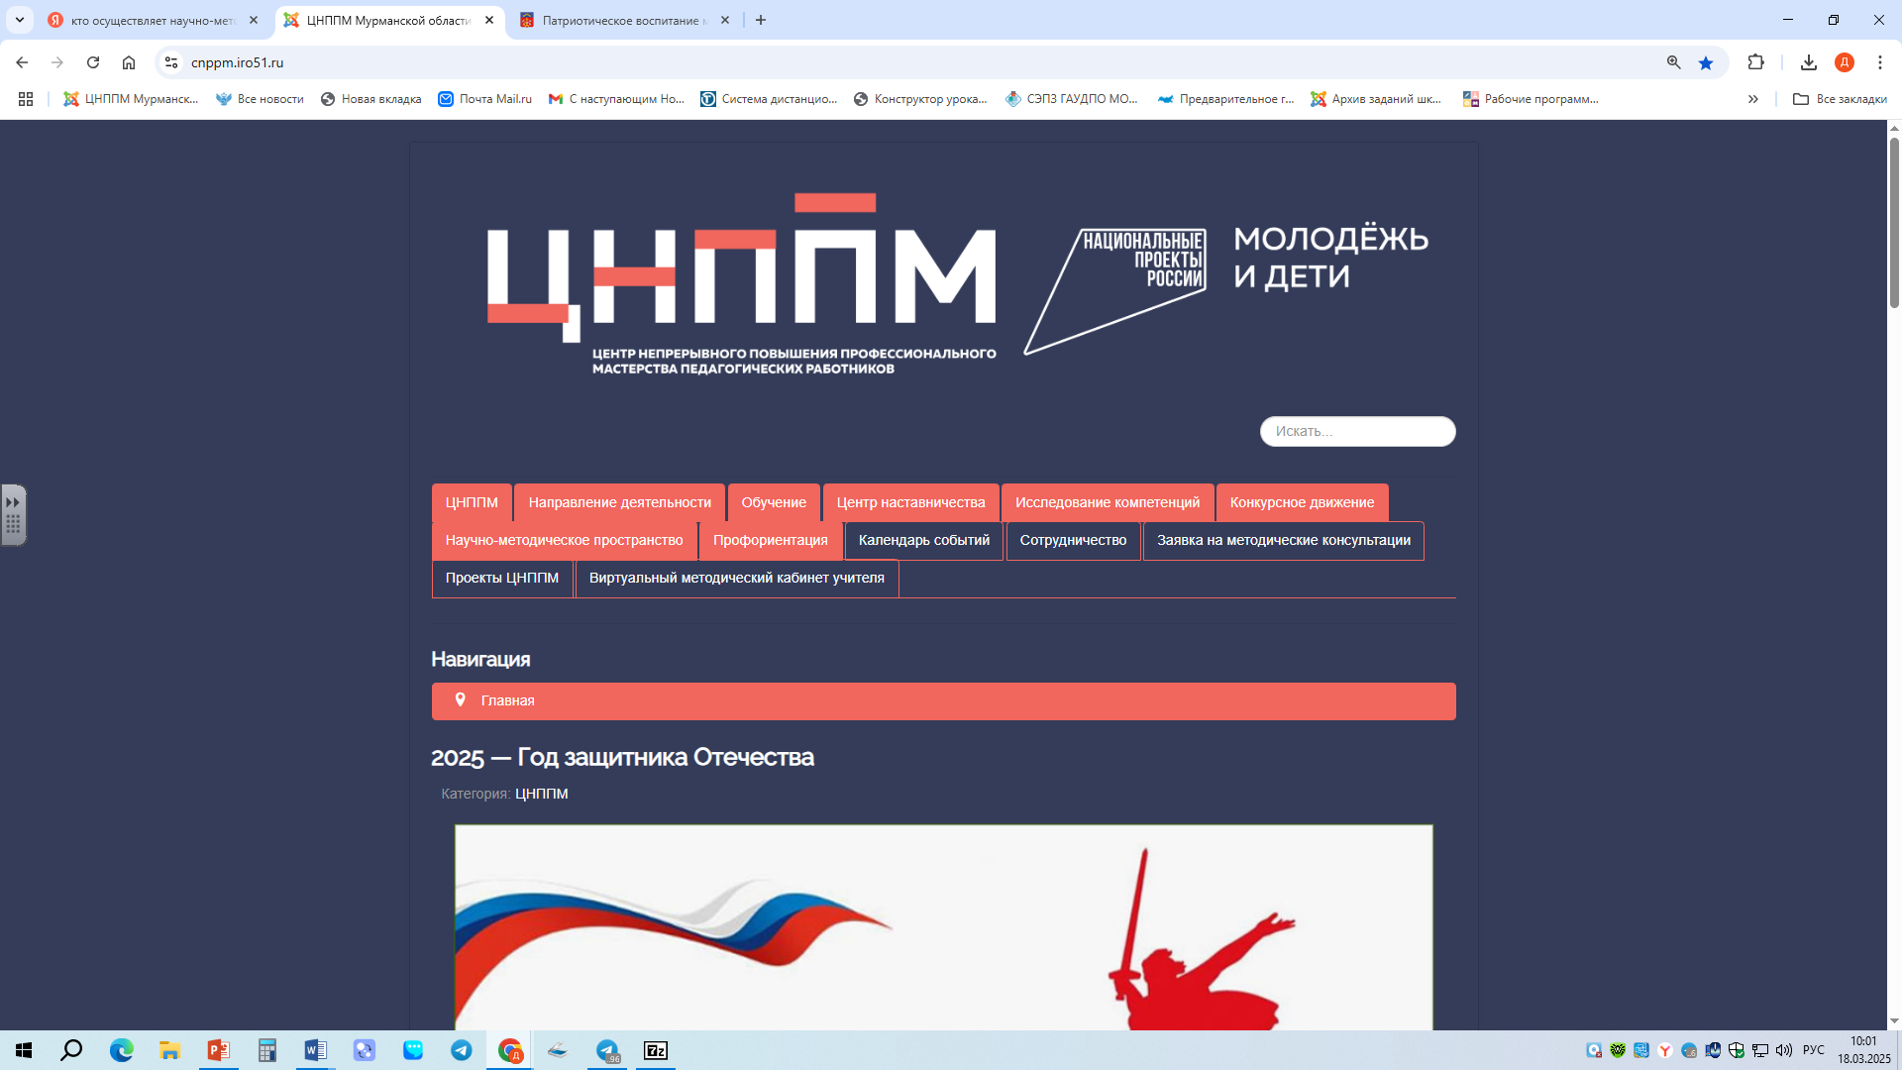

**НОВОСТИ МИНИСТЕРСТВА ПРОСВЕЩЕНИЯ РОССИЙСКОЙ ФЕДЕРАЦИИ**



 **С 5 по 12 мая 2025 года бразильский город Белу-Оризонти примет участников более чем из 40 стран на одном из самых престижных мероприятий для юных химиков. Российскую команду возглавят 10 талантливых школьников, все они стали победителями всероссийской олимпиады по химии 2024/25.** **Олимпиада пройдёт на базе Федерального университета штата Минас-Жерайс, организаторами выступают химический факультет МГУ имени М.В. Ломоносова (https://vk.com/chemistryofmsu?ysclid=m9qs06e6do451185177) и Благотворительный фонд Андрея Мельниченко. (**[**https://t.me/aimfond_ru**](https://t.me/aimfond_ru)**)**

**Более 300 педагогов приняли участие в образовательной программе для наставников**

**Участников программы «Инструменты наставника» для педагогов, чьи ученики стали победителями 5-го сезона «Большой перемены», приветствовал замминистра просвещения России Владимир Желонкин. Он выразил наставникам страны благодарность за их вклад в воспитание будущего поколения и укрепление отечественного образования. В рамках образовательной программы педагоги познакомились с ключевыми тенденциями, инновациями и вызовами в современной образовательной сфере, различными инструментами для наставнической работы и воспитательного процесса, изучили тренды в области информационных технологий и нейросетей, а также обменялись советами и лучшими наставническими практиками.**

**Конкурс «Большая перемена» является флагманским проектом «Движения Первых». (https://t.me/mypervie) Он проводится при поддержке Росмолодёжи, (https://t.me/rosmolodez) Минпросвещения России и Минобрнауки России. (https://t.me/minobrnaukiofficial) С 2025 года «Большая перемена» стала частью нацпроекта «Молодёжь и дети». (**[**https://t.me/molodezhideti**](https://t.me/molodezhideti)**)**

**Сергей Кравцов принял участие в расширенном заседании рабочей группы СПЧ по вопросам образования. «В феврале был зарегистрирован важный приказ, который фактически возрождает лучшие традиции советской школы в части преподавания. Сейчас у нас сформирована единая программа, включающая предметы, не входящие в ЕГЭ. И со следующего учебного года ЕГЭ будет строго соответствовать школьной программе», — отметил министр просвещения РФ Сергей**



**Кравцов. Ещё одним вопросом для обсуждения стало введение интегральной оценки в школах. Сергей Кравцов обратил внимание на то, что она должна быть объективной.**

**Всероссийское совещание в Крыму объединит всех региональных министров образования. Оно пройдёт с 24 по 26 апреля. Города Ялта и Севастополь станут площадкой для встречи.**

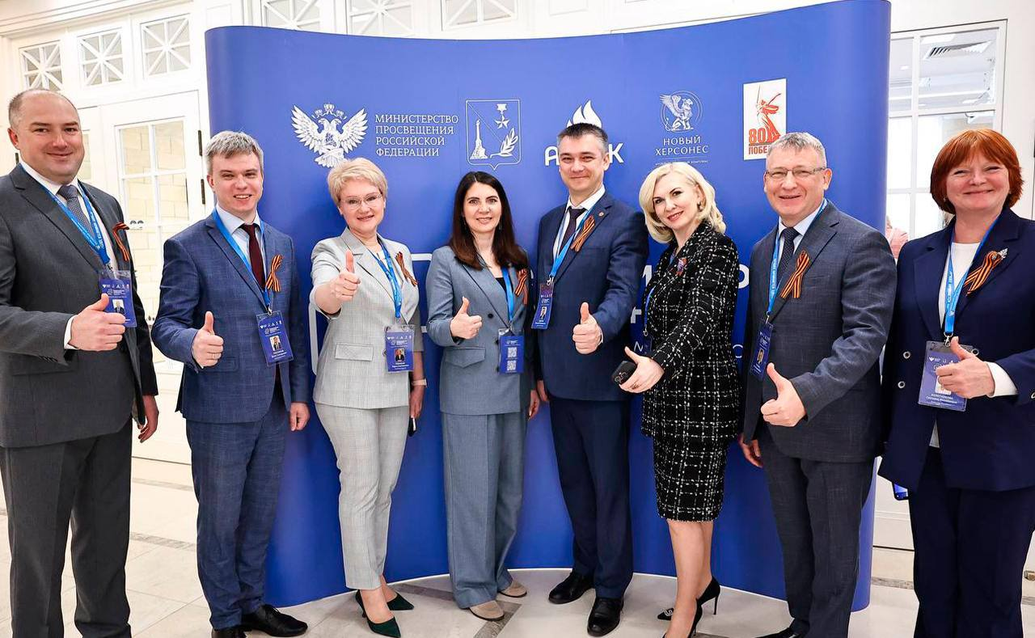

**☑️ В течение 2 дней состоятся:**

**-подведение итогов работы в сфере образования за 2024 год и обсуждение приоритетов деятельности в 2025/26 учебном году;**

**-церемония награждения руководителей исполнительных органов субъектов РФ, осуществляющих государственное управление в сфере образования;**



**-стратегические сессии и пленарные заседания;**

**-международная акция «Диктант Победы» и другие мероприятия.**

**Также участники познакомятся со знаковыми местами и деятельностью Международного детского центра «Артек» (https://t.me/artek1925) и его структурных подразделений и посетят территорию музейно-храмового комплекса «Новый Херсонес». (https://t.me/new_chersones)**

**В детском центре «Корсунь» состоялось пленарное заседание Всероссийского совещания для руководителей исполнительных органов государственной власти субъектов РФ, ответственных за управление в сфере образования. Россия входит в десятку ведущих стран по качеству образования и в топ-8 государств по объему научных исследований. Дмитрий Чернышенко рассказал о создании эталонной системы показателей для сферы образования, которая станет основой для принятия управленческих решений. Необходимость построения такой системы обусловлена разрозненностью индикаторов, исследований и статистических данных, существующих в настоящее время в сфере образования. Новый подход позволит получать систематизированные и унифицированные данные.**



**НОВОСТИ ИНСТИТУТА СОДЕРЖАНИЯ**

**И МЕТОДОВ ОБУЧЕНИЯ**

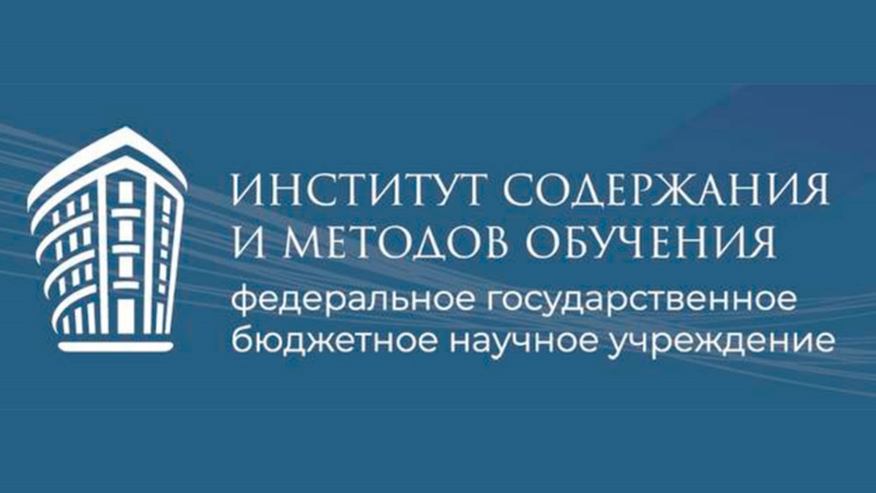

** Более 1 100 учащихся приглашены к участию в финалах всероссийской олимпиады школьников по географии, литературе и ОБЗР. Состязания пройдут в Кабардино-Балкарской Республике, Псковской и Нижегородской областях.**

**Объявлены победители и призёры всероссийской олимпиады школьников по праву и французскому языку. В заключительном этапе ВсОШ по праву приняли участие 391 школьник из 79 субъектов Российской Федерации:**

**🏆 32 школьника стали победителями**

**🏆 148 учащихся признаны призёрами.**



**В заключительном этапе ВсОШ по французскому языку приняли участие 241 школьник из 67 субъектов Российской Федерации:**

**🏆 16 школьников стали победителями**

**🏆 93 учащихся признаны призёрами.**

**➡️ Более подробную информацию читайте на официальном сайте Олимпиады.**

**По заказу Минпросвещения России (https://t.me/minprosrf) реализован НИР «Научно-педагогическое исследование внедрения федеральных образовательных программ общего образования в условиях единого образовательного пространства». Результаты исследования показали, что основные трудности, с которыми сталкиваются школы, связаны с переходом на системно-деятельностный подход, достижением личностных и метапредметных результатов. Школы испытывают сложности с организацией профильного обучения, разработкой системы оценивания и содержания уроков в соответствии с новыми федеральными рабочими программами.**

**🔗 Более подробную информацию читайте в статье на портале «Российское образование». (https://niredu.mpcenter.ru/tpost/ae86g6idn1-ismo-vnedryaet-metodicheskoe-soprovozhde)**



**Институт содержания и методов обучения в партнёрстве с Российским экологическим оператором (https://t.me/reo_ru) предлагает подборку обучающих игр и интерактивных заданий по экологическому потреблению:**

**Начальная школа:**

**📌«Разделяй!» (https://edsoo.ru/stancziya-razdelyaj/) – отсортируйте мусор и отходы по двум контейнерам**

**📌 «Экология» (https://edsoo.ru/stancziya-ekologiya/) – проверьте свои экологические знания**

**Основная школа:**

**📌 « (https://disk.yandex.ru/d/F6C8XeydEAGgDw)ЭкоГТО» (https://disk.yandex.ru/d/F6C8XeydEAGgDw) – пройдите все нормативы бережного отношения к природе**

**📌 «Заменяй!» (https://edsoo.ru/stancziya-zamenyaj/) – замените одноразовые вещи на многоразовые**

**Средняя школа:**

**📌 «Завод» (https://edsoo.ru/stancziya-zavod/) – расширьте своё производство, сохранив экосистему**

**Эти задания помогут школьникам развить полезные привычки, лучше понять проблемы экологии и научиться заботиться о природе.**

**Профилактика - это большое направление в нашей работе, волонтеры Национального центра помощи и Лиги безопасного интернета проводят уроки безопасного интернета в разных регионах. За 2 года мы разработали много материалов для школьников (https://ligainternet.ru/detyam-i-podrostkam/) и их родителей: (https://ligainternet.ru/sovety-roditelyam/) учебные пособия, памятки (**[**https://ligainternet.ru/osnovnye-**](https://ligainternet.ru/osnovnye-)



**ugrozy/) по разным темам, плакаты (https://ligainternet.ru/shkolnye-plakaty/) для школ и видеоуроки. (https://ligainternet.ru/videouroki/) Все они доступны не только на нашем портале, но теперь уже и в конструкторе (https://edsoo.ru/konstruktor-rabochih-programm/) рабочих программ учителя.**

**НОВОСТИ МИНИСТЕРСТВА ОБРАЗОВАНИЯ И НАУКИ МУРМАНСКОЙ ОБЛАСТИ**

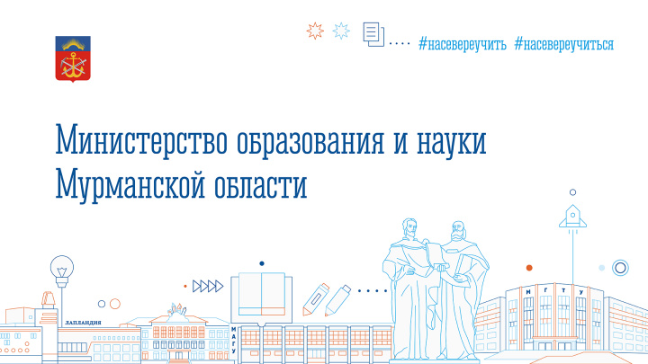

 **Присуждение премий лучшим учителям за достижения в педагогической деятельности установлено Указом Президента Российской Федерации от 28.11.2018 № 679 и проводится в Мурманской области с 2019 года.**

**Цель конкурса – стимулирование учителей к совершенствованию преподавательской и**



**воспитательной деятельности, развитие их творческого и профессионального потенциала. На участие в конкурсе имеют право учителя с установленным объемом учебной нагрузки не менее 18 часов в неделю за ставку заработной платы и со стажем педагогической деятельности не менее 3 лет, основным местом работы которых является образовательная организация, реализующая образовательные программы начального общего, основного общего и среднего общего образования. Выдвижение учителей на конкурс осуществляется коллегиальными органами управления общеобразовательных организаций. Учителям, занявшим по итогам конкурса в общем рейтинге участников конкурса первые пять мест, Министерством просвещения Российской Федерации будут присуждены премии в размере 200 тысяч рублей. С Порядком проведения конкурса можно ознакомиться по ссылке: приказ Министерства образования и науки Мурманской области от 24.04.2025 № 756 «О проведении конкурса на присуждение премий лучшим учителям Мурманской области за достижения в педагогической деятельности в 2025 году». Прием и регистрация конкурсных документов и материалов осуществляются ГАУДПО МО «ИРО» по адресу: г. Мурманск, ул. Инженерная, д. 2а; номер телефона 8 (8152) 400-758.**

# 

# 

# Сегодня в Мурманске состоялось торжественное открытие X регионального чемпионата по профессиональному мастерству «Абилимпикс». «Чемпионат «Абилимпикс» – это площадка, которая объединяет людей, увлечённых своим делом, необыкновенно волевых и целеустремлённых. Здесь каждый участник может проявить свои способности и доказать, что ограниченные возможности – не препятствие для тех, кто хочет достигнуть высокого уровня профессионализма. Правительство Мурманской области всемерно поддерживает развитие этого чемпионатного движения, так же, как и создание доступной среды для всех северян. Желаю всем удачи и незабываемых эмоций от участия в соревнованиях!» – приветствовала участников заместитель губернатора Анна Головина. На открытии чемпионата благодарственными письмами Министерства просвещения Российской Федерации наградили экспертов, которые на протяжении 10 лет участвуют в подготовке участников движения «Абилимпикс», чьи воспитанники выходили в финал Национального чемпионата и занимали призовые места: Галину Амосову, Наталью Егорову, Елену Чистякову – преподавателей Мурманского колледжа экономики и информационных технологий, Оксану Шляховую – учителя профильного труда Кольской средней школы.

# В чемпионате примут участие более 500 человек – школьников, студентов и специалистов, экспертов и

# 

# волонтеров. Соревнования по 27 компетенциям будут проходить в течение 7 дней на 11 площадках образовательных организаций, партнерами чемпионата стали 39 организаций региона. Итоги подведут 28 апреля. Кроме того, в рамках соревновательной программы в регионе проходит «Фестиваль возможностей» для детей с интеллектуальными нарушениями по 11 компетенциям, запланировано участие 46 конкурсантов из 4 школ. За десять лет проведения чемпионата число участников увеличилось более чем в шесть раз, а число компетенций увеличилось с 10 до 27, в том числе добавились электромонтаж, столярное дело, блинопек. В этом году к проведению чемпионата присоединилось министерство культуры Мурманской области, которое является организатором двух компетенций: исполнительское мастерство (вокал) и лоскутное шитье. В 2024 году финалисты из Мурманской области стали призерами в двух компетенциях. Арт-объект «Дыхание Заполярья», созданный участниками и экспертами нашего региона, вошел в десятку победителей Всероссийского конкурса «Вместе на карте возможностей».

# В соответствии с расписанием проведения государственной итоговой аттестации по образовательным программам основного общего образования в 2025 году досрочный период стартует 22 апреля. Откроет экзаменационную кампанию экзамен по математике.

# 

# В регионе зарегистрирован 1 участник для сдачи ГИА в форме государственного выпускного экзамена. «Экзамен по математике входит в число обязательных для получения аттестата. Для учащихся с ограниченными возможностями здоровья возможно увеличение продолжительности проведения экзамена на полтора часа. Для них также создаются специальные условия, рекомендованные психолого-медико-педагогической комиссией, организованы перерывы для питания и медицинских процедур,» – пояснила Диана Кузнецова, министр образования и науки Мурманской области. На экзамене по математике разрешается использовать линейку, не содержащую справочной информации. Необходимые справочные материалы с основными формулами курса математики образовательной программы основного общего образования выдаются вместе с контрольными измерительными материалами.

# 

# 

# 



**МЕРОПРИЯТИЯ ЦНППМ** **ГАУДПО** **МО «Институт развития образования»**

** 21 апреля 2025 г. ЦНППМ ГАУДПО МО «Институт развития образования» провёл региональный семинар «Использование искусственного интеллекта для автоматизации процесса обучения». Цель мероприятия – совершенствование ИКТ - компетенций педагогических работников Мурманской области, развитие практических навыков использования искусственного интеллекта для оптимизации учебного процесса и повышения эффективности работы учителя. В семинаре приняли участие 65 педагогов из 9 муниципальных образований Мурманской области: г. Мурманска, ЗАТО Североморск, ЗАТО Александровск, Печенгского муниципального округа, г. Ковдора, г. Мончегорска, г. Оленегорска, Кандалакшского района, г. Кировска. Семинар состоял из двух треков. В ходе теоретического трека директор ЦНППМ ГАУДПО МО «ИРО» Цыганкова Наталья Сергеевна познакомила слушателей с основными тенденциями применения искусственного интеллекта в образовании, приоритетными целями цифровизации образования в Российской Федерации и успешными федеральными кейсами в рассматриваемой области. Павлов Алексей Александрович, руководитель Центра прототипирования и организации технологического сопровождения АО «Издательство «Просвещение», продемонстрировал учебное пособие «Искусственный интеллект» для обучающихся 5-9 классов. Скотаренко**



**Виталий Анатольевич, заместитель директора по УВР МБОУ «Кольская СОШ», познакомил слушателей с преимуществами использования адаптивных обучающих платформ в деятельности учителя. Кремлева Марина Викторовна, методист МАУ «Центр ресурсного обеспечения учреждений образования, культуры, физической культуры г. Мончегорска», представила опыт организации деятельности по использованию искусственного интеллекта в муниципальной системе образования. Терешина Юлия Васильевна, учитель информатики МАОУ «Лицей имени В.Г. Сизова» г. Мончегорска рассказала об итогах работы годичного обучающего семинара «Практическое использование нейросетей в деятельности учителей-предметников». В ходе практического трека педагоги области поделились практическим опытом по актуальным направлениям работы семинара. Казарина Анна Валерьевна, учитель информатики МАОУ Гимназия №1 г. Мончегорска, Шевченко Ирина Александровна, учитель английского языка МАОУ СОШ №8 г. Мончегорска, Иващенко Виктория Дмитриевна, учитель английского языка МБОУ г. Мурманска «Гимназия №7», Беневоленская Наталья Владимировна, учитель математики МБОУ СОШ №6 г. Апатиты, описали способы применения искусственного интеллекта в урочной деятельности. Замарина Светлана Юрьевна, учитель английского языка МАОУ СОШ №5 имени О.И. Семенова-Тян-Шанского г. Мончегорска, и Туркова Надежда Валентиновна, учитель начальных классов МБОУ «Зверосовхозская СОШ» Кольского района Мурманской области, продемонстрировали опыт использования**



**нейросети «Шедеврум» на уроках и во внеурочной деятельности. Иванов Андрей Павлович, учитель физики и информатики, руководитель СП «Точка роста» МБОУ СОШ №13 н.п. Высокий, рассказал о способах создания и курирования контента. Шалимов Илья Алексеевич, учитель истории и обществознания МБОУ ООШ №21 г. Оленегорска, описал роль чат-ботов в образовании. Кайгородцева Татьяна Сергеевна, учитель английского языка МАОУ СОШ №8 г. Мончегорска, поделилась опытом использования нейросети для разработки заданий интеллектуальных игр для школьников в рамках работы городского Центра внеурочной деятельности «Хочу всё знать!». Участники семинара отметили высокий уровень представленного опыта и возможность использования методических рекомендаций спикеров в профессиональной деятельности.**

**Руководитель семинара: Цыганкова Наталья Сергеевна, директор ЦНППМ ГАУДПО МО «Институт развития образования».**

**23 апреля 2025 г. ЦНППМ ГАУДПО МО «Институт развития образования» провёл региональный семинар «Формирование функциональной грамотности через освоение метапредметных навыков в условиях реализации обновленных ФГОС НОО» на базе МБОУ «Кольская СОШ». Цель мероприятия – совершенствование профессиональных компетенций педагогов в области формирования функциональной грамотности обучающихся, развитие практических навыков использования эффективных приемов и технологий. В семинаре приняли участие более 60**



**педагогов из 7 муниципальных образований Мурманской области: г. Мурманска, Кольского района, ЗАТО Североморск, г. Ковдора, г. Мончегорска, г. Оленегорска, г. Апатиты. Семинар состоял из трех треков. Задачей организаторов стала демонстрация бесшовности образования через преемственность подходов и методологий в формировании функциональной грамотности между различными уровнями образования. Практическая сессия включала три трека:**

**Преемственность в формировании функциональной грамотности воспитанников дошкольных образовательных организаций и учащихся начальной школы. Функциональная грамотность как инструмент повышения качества образования. Профессиональная ориентация как ресурс формирования функциональной грамотности. Педагоги провели мастер-классы, фрагменты уроков и учебных занятий, на которых продемонстрировали эффективные приемы формирования читательской, естественно-научной, математической грамотности и креативного мышления. В рамках теоретического трека педагогические работники выступили с докладами о подходах и методологии формирования функциональной грамотности. Спикеры продемонстрировали методические разработки заданий, моделирующих реальные жизненные ситуации, требующие применения функциональной грамотности. Слушатели познакомились с практиками применения технологии проектной деятельности, проблемного обучения, и развития критического мышления для формирования метапредметных навыков. Участники семинара отметили**



**высокий уровень представленного опыта и возможность использования методических рекомендаций спикеров в профессиональной деятельности. Педагоги углубили свои знания о взаимосвязи между метапредметными навыками и формированием функциональной грамотности.**

**Руководитель семинара: Цыганкова Наталья Сергеевна, директор ЦНППМ ГАУДПО МО «Институт развития образования».**

** 25 апреля 2025 г. ЦНППМ ГАУДПО МО «Институт развития образования» совместно с ГОБУ МО «Центр психолого-педагогической, медицинской и социальной помощи» провел региональный вебинар «Стратегии и подходы к работе с обучающимися с девиантным поведением». Вебинар проводился с целью совершенствования психолого-педагогических компетенций педагогических работников, развития практических навыков использования современных стратегий в работе с обучающимися с девиантным поведением. Директор ГОБУ МО «Центр психолого-педагогической, медицинской и социальной помощи» (далее - Центр) Баланова Татьяна Адольфовна познакомила слушателей с ресурсами образовательной системы Мурманской области в профилактике девиантного поведения и предложила методические рекомендации эффективного взаимодействия образовательных организаций региона с Центром. Дергунова Алла Ивановна, начальник Центральной психолого-медико-педагогической комиссии Мурманской области раскрыла роль психолого-медико-педагогической комиссии в организации индивидуальной**



**профилактической работы с обучающимися с девиантным поведением. Захарова Татьяна Анатольевна, педагог-психолог МАОУ СОШ № 10 г. Кандалакши, Сафонова Александра Юрьевна, педагог-психолог МБОУ г. Мурманска СОШ № 13, Черемисова Анастасия Николаевна, МБОУ ЗАТО Видяево СОШ № 1, Литош Руслана Сергеевна, учитель истории МБОУ ООШ № 3 г. Апатиты, Петухова Вера Александровна, учитель математики МБОУ ООШ №21 г. Оленегорска поделились опытом применения эффективных стратегий и инструментов для успешной работы с обучающимися с девиантным поведением. В вебинаре приняли участие 45 педагогов из 9 муниципальных образований Мурманской области: г. Мурманска, Кольского района, г. Олегегорска, г. Апатиты, г. Мончегорска, ЗАТО Североморск, ЗАТО Видяево, Печенгского района, г. Кандалакши. Участники вебинара отметили высокий уровень представленного опыта и возможность использования методических рекомендаций спикеров в профессиональной деятельности. Руководитель вебинара – Цыганкова Наталья Сергеевна, директор ЦНППМ ГАУДПО МО «Институт развития образования».**

**© 2025 ЦНППМ Мурманской области**